成果发布表单下载模板
科技成果项目
成果标题* | - 一种冗余机械臂重复运动中的初始位置修正方法（201711101684.4）  - 一种移动机械臂重复运动规划方法（201711101729.8）  - 求解冗余机械臂逆运动学的有限时间神经网络优化方法（201711101747.6）  - 一种冗余机械臂可重复运动的初始位置定位方法（201711101849.8）
行业领域* | 电子信息，智能制造
技术领域* | 绿色化工技术□ 电子信息技术■ 航空航天技术□ 先进制造技术■ 生物、医药和医疗器械技术□ 新材料及其应用□ 新能源与高效节能□ 环境保护和资源综合利用技术□ 核应用技术□ 农业技术□ 现代交通□ 城市建设和社会发展□ 现代纺织□ 其他□
成熟度* | 报告级□ 方案级■ 功能级□ 仿真级别□ 初样级□ 正样级□ 环境级□ 产品级□ 系统级□ 销售级
合作方式* | 技术转让■ 技术许可□ 作价入股□ 合作开发技术咨询□ 技术服务□ 创业融资□ 股权融资□ 委托开发□
成果类型（多选）* | 发明专利■ 实用新型专利□ 软件著作权□ 著作权□ 商标权□ 新品种□ 外观设计□ 新技术□
交易金额* | 万元 双方协商■
成果介绍*（500-1000字）
一种冗余机械臂可重复运动的初始位置定位方法，包括以下步骤：1) 确定冗余机械臂末端执行器期望目标轨迹和期望回拢的关节角度；2) 设计终态吸引优化指标，形成机械臂重复运动规划方案，冗余机械臂实际运动时的初始关节角可以任意指定，不要求末端执行器处于期望轨迹上；3) 构建有限值激活函数的终态神经网络模型，有限值终态神经网络求解时变矩阵方程；4)将求解得到的结果用于控制各关节电机，驱动机械臂执行任务。本发明提供一种精度高、有限时间收敛的冗余机械臂重复运动初始位置定位方法，当机械臂初始各个关节角偏移期望位置时，保证冗余机械臂可以有效完成工作任务，无需考虑初始各个关节角是否在期望的任务轨迹上。
成果亮点*（500-1000字）
本发明涉及冗余机械臂的重复运动规划及控制技术，具体地，涉及一种有限时间收敛性能指标、在初始偏移情形下的冗余机械臂的逆运动学求解方法。
应用前景*（500-1000字）
为了克服现有的冗余机械臂的初始位置定位方法的精度较低、收敛时间较长的不足，本发明提供一种精度较高、有限时间收敛、易于实现的基于终态吸引优化指标的冗余机械臂轨迹规划方法，以具有有限值激活函数的终态神经网络作为求解器，在初始位置偏移情形下，冗余机械臂各关节角仍然可以回到初始期望位置，实现重复运动。
该研究成果将促进有限值终态网络技术、重复运动规划等领域的理论研究，同时，也将推动机器人领域的产业应用。
团队介绍*（500-1000字）
本方案依托浙江科技学院信息与电子工程学院 “机器人视觉传感技术工程实验室”（省级重点实验室）开展研究。实验室硬件资源丰富，包括IBM System z10 BC大型主机1台、各式服务器近10台，各种工作站20余台等，为本项目的开展提供了较好的硬件支持。同时，项目组成员可以查阅国际上最新的文献资料和跟踪最前沿的学术成果。

产生的效益*（500-1000字）
本方案先期作为科研院所和高校的机器人研究组合作项目，在经过几轮测试和完善后可以与国内外自动装置企业开展技术和产品合作，提升和推广基于本技术方案的工业机器人新系统，实现产业化，如同电力公司合作开发电力巡检机器人，三年预计可以实现每年亿元销售规模，税收近千万元。

转化方式*（500-1000字）
技术转化

成果资料* | 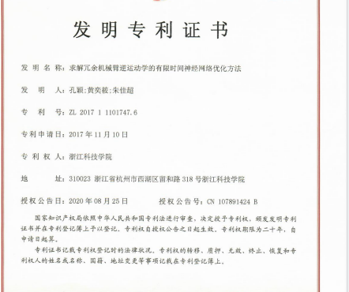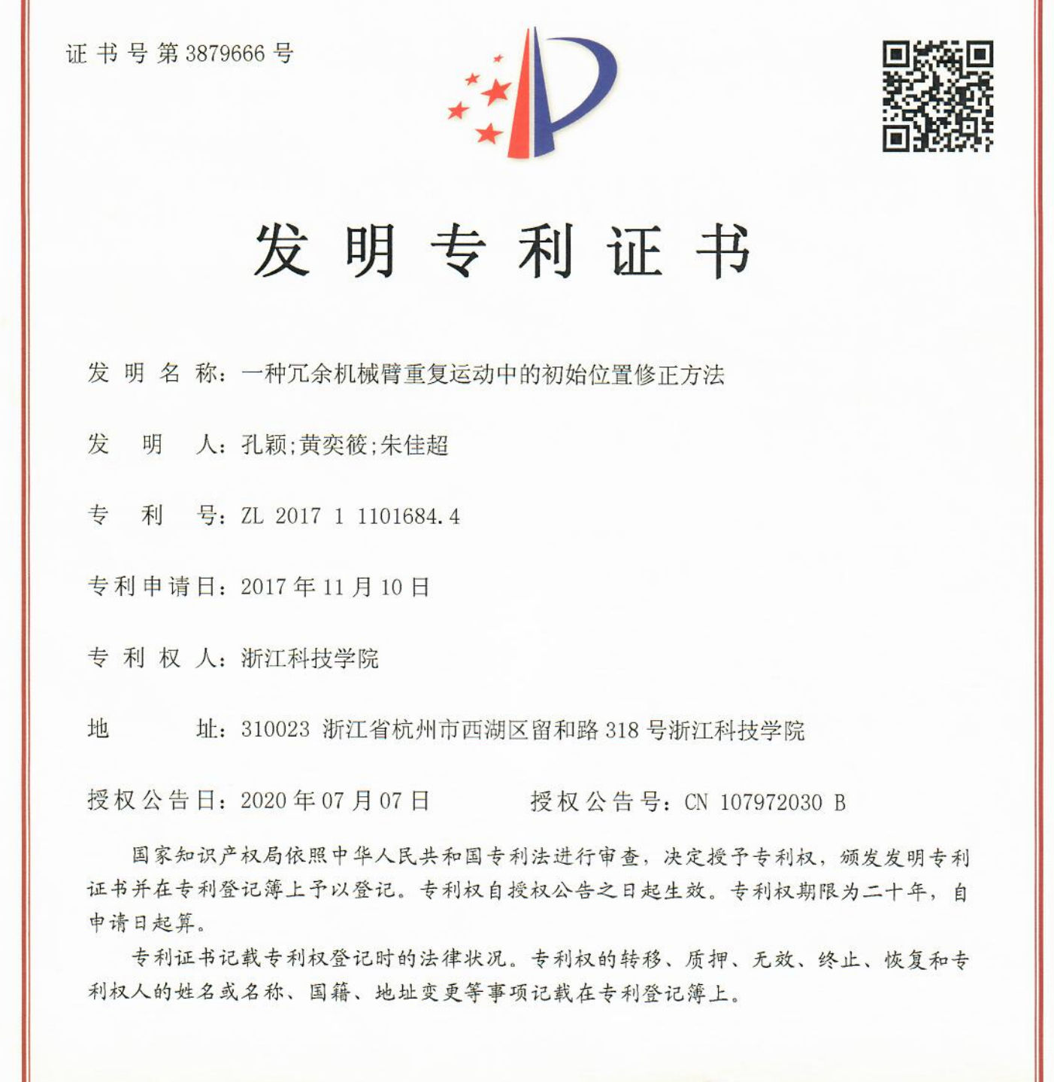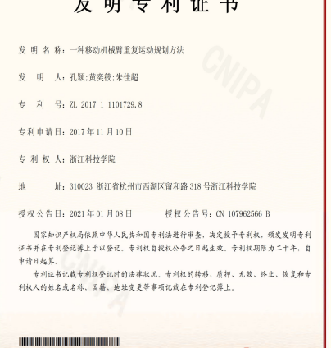
成果视频
联系人* | 孔颖 |  | 联系电话* |  | 13858049801
单位名称* | 浙江科技学院
所在地区* | 杭州市西湖区
详细地址* | 杭州市西湖区留和路318号
拟转化落地试点城市（园区）
成果商业计划书 | 可选择相关附件，支持格式：pdf、ppt。
是否为成果代理人 | 是□ 否□
是否已有技术评定 | 是□ 否□
是否参与路演 | 是□ 否□
为此成果贡献服务的相关助力方 | 试点城市（园区） | 科技服务团 |  | 企业技术问题征集活动 |  | 技术经理人
是否提交产业化落地方案* | 是■ 否□
*为必填项

科技成果综合评价报告
成果名称* | 1.一种冗余机械臂重复运动中的初始位置修正方法（201711101684.4）  2.一种移动机械臂重复运动规划方法（201711101729.8）  3.求解冗余机械臂逆运动学的有限时间神经网络优化方法（201711101747.6）  4.一种冗余机械臂可重复运动的初始位置定位方法（201711101849.8）
所属单位* | 浙江科技学院
成果简介* | 为了克服现有的冗余机械臂的初始位置定位方法的精度较低、收敛时间较长的不足，本发明提供一种精度较高、有限时间收敛、易于实现的基于终态吸引优化指标的冗余机械臂轨迹规划方法，以具有有限值激活函数的终态神经网络作为求解器，在初始位置偏移情形下，冗余机械臂各关节角仍然可以回到初始期望位置，实现重复运动。  该研究成果将促进有限值终态网络技术、重复运动规划等领域的理论研究，同时，也将推动机器人领域的产业应用。
创新水平* | 关键共性技术○ 前沿引领技术○ 现代工程技术√ 颠覆性技术○ 其他○
技术进度* | 新设备或新装置 | 原理样机○ 工程样机○ 中试原型机○ 产业化√
 | 新材料或新技术 | 实验室阶段√ 工程化阶段○ 产业化阶段○
技术成果 | 国际专利□ 国家专利□（多选） |  | 专利号
 | 国际奖项□ 国家奖项□（多选） |  | 奖项名称
产品方向* | 有多个应用方向√有一个应用方向○ 没有应用方向○ 无法判断○
市场空间* | 需求前景巨大○ 需求前景较大√ 需求前景一般○ 无法判断○
成本竞争* | 优势明显√优势一般○ 没有优势○ 无法判断○
政策影响* | 政策鼓励√ 政策限制○ 政策淘汰○ 无法判断○
市场周期* | 进入期○ 成长期√ 饱和期○ 衰退期○ 无法判断○
转化周期* | 近期可控(1年内)√ 周期较长(2年内)○ 很难转化(3年起)○ 无法判断○
科技成果的创新基因评价（不少于150字）*
申请人主要研究方向为智能优化和伺服系统，具体包括（神经网络、机械臂运动控制）。近年来，已经在机械臂控制相关领域发表10余篇科研论文，包括《Neurocomputing》、《International Journal of Security and Its Applications》等多篇第一作者论文，申请相关发明专利6项，为本项目做了较为扎实的前期工作。项目申请人自2015年春季起开设《机器人运动学》（主讲“神经网络计算”）课程，对机械臂重复运动控制学的相关算法和专题进行了系统的整理和讲解。该研究领域被列为政府需大力推动并实现突破发展的十大重点领域之一，在《中国制造2025》和《机器人产业发展规划（2016-2020）》中，机器人被这充分表明我国各级政府对机器人产业的高度重视，而“十四五”将是我国机器人产业化实现重大突破的关键时期。

科技成果的技术亮点评价（不少于150字）*
针对冗余移动机械臂初始位置偏移情形下的重复运动规划，研究基于终态吸引优化指标的建模方案，为速度层冗余移动机械臂容错型重复运动提供了新的建模方法。针对不同的终态吸引优化方案，采用有限值激励函数（即输入能量有界），研究具有有限时间收敛特性的终态网络求解方法，在工程应用中，易于实现，且成本低。本项目将构建实物八自由度轮式移动机械臂系统作为有限值终态网络技术的应用研究，探索其实际应用价值。

科技成果的应用市场评价（不少于150字）*
本方案先期作为科研院所和高校的机器人研究组合作项目，在经过几轮测试和完善后可以与国内外自动装置企业开展技术和产品合作，提升和推广基于本技术方案的工业机器人新系统，实现产业化，如同电力公司合作开发电力巡检机器人，三年预计可以实现每年亿元销售规模，税收近千万元。

评价专家组综合意见*
以上四个发明专利在围绕多冗余度机械臂系统中分布式协同重复运动规划问题，探讨有限值终态网络的优化方法与激励函数设计，致力于突破关节角异位的分布式协同重复运动研究瓶颈，促进多机器人协作系统的应用。
评价专家姓名* | 陈强
评价专家职务* | 副教授
评价专家所在单位* | 浙江工业大学
*为必填项

